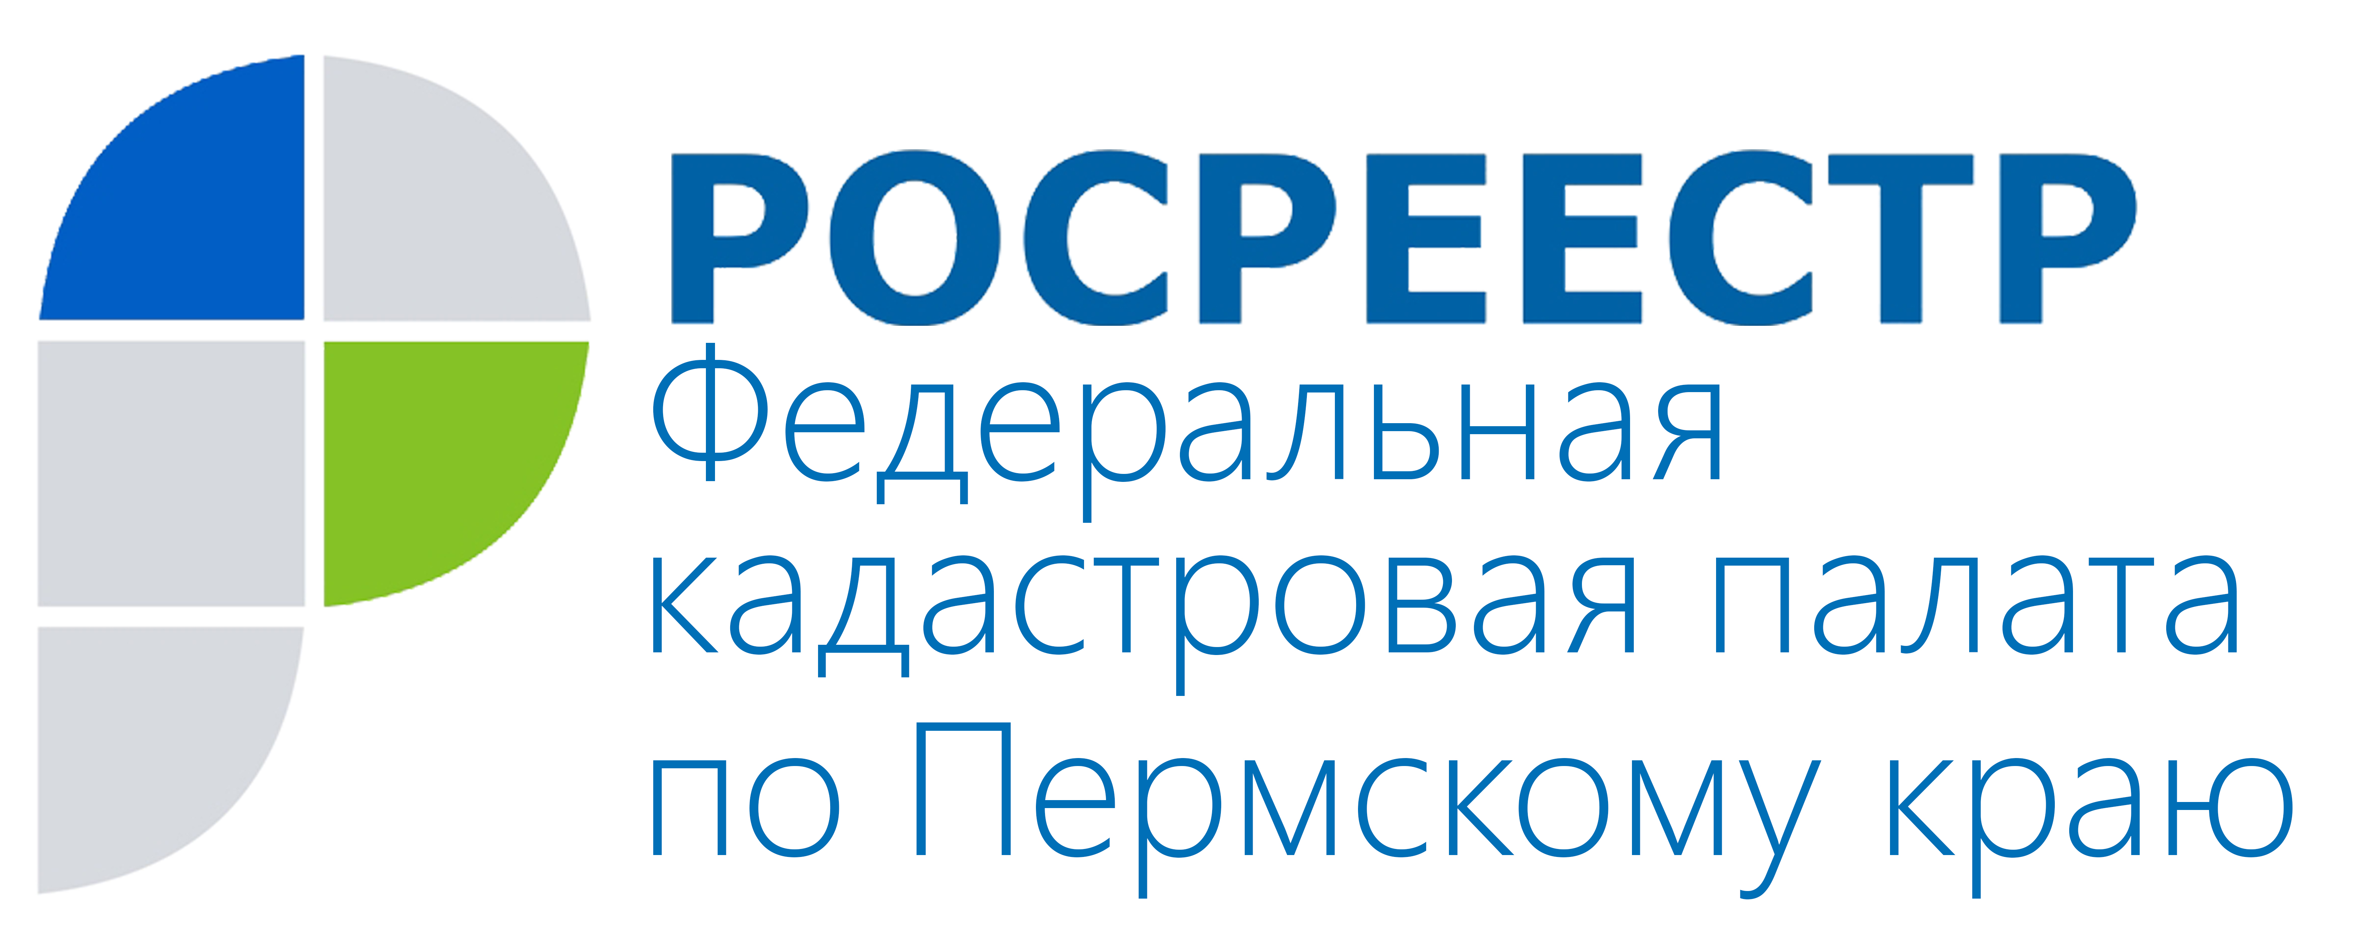
ПРЕСС-РЕЛИЗ

Кадастровая палата ведёт работу по переводу документов о недвижимости Прикамья в электронную форму

По итогам 2016 года количество кадастровых дел в архиве Кадастровой палаты по Пермскому краю преодолело отметку в миллион единиц хранения - на данный момент в архивохранилище филиала размещено 1 007 191 кадастровое дело. При этом ежегодно архивный фонд учреждения увеличивается в среднем более чем на 20 000 единиц.
Кадастровые дела представляют собой совокупность скомплектованных и систематизированных документов, на основании которых соответствующие сведения о технических характеристиках объектов недвижимости внесены в государственный кадастр недвижимости.
В соответствии с утвержденными плановыми показателями в рамках реализации Стратегии архивного хранения и перевода в электронную форму кадастровых дел и дел правоустанавливающих документов, утвержденной Росреестром, в настоящее время в Кадастровой палате по Пермскому краю ведутся масштабные работы по перекомплектованию и переводу в электронный вид документов кадастровых дел.
Кадастровой палатой разработан и утвержден детальный план–график перевода в электронную форму документов кадастровых дел на период с 2016 по 2018 гг., в соответствии с которым, за 11 месяцев текущего года уже перекомплектовано и переведено в электронный вид почти 207 тысяч кадастровых дел, что составляет свыше 20% от общего количества дел, подлежащих переводу в электронный вид. Всего же с учетом прошлых лет уже оцифровано более 648 000 кадастровых дел, или около 65% от общего количества.
По окончании работ по переводу архивов в электронный формат кадастровые дела в бумажном виде будут переданы для хранения в специализированные централизованные архивохранилища, что в дальнейшем позволит оказывать государственные услуги по экстерриториальному принципу - заявитель сможет подавать документы в любом офисе кадастровой палаты или МФЦ вне зависимости от места нахождения самого объекта недвижимости. Кроме того, работа с электронным архивом позволит сократить сроки предоставления государственных услуг Росреестра.

О Кадастровой палате по Пермскому краю
Филиал ФГБУ «ФКП Росреестра» по Пермскому краю (Кадастровая палата) осуществляет функции по ведению государственного кадастра недвижимости (ГКН), государственному кадастровому учёту и предоставлению сведений, содержащихся в государственном кадастре недвижимости (ГКН) и Едином государственном реестре прав на недвижимое имущество и сделок с ним (ЕГРП).
Контакты для СМИ
Пресс-служба филиала
ФГБУ «ФКП Росреестра»
по Пермскому краю
Тел.: + 7 (342) 281-82-42
press59@59.kadastr.ru
www.kadastr.ru

